Структура научной презентации
  - Простейший вариант
Mehmet Efe Kantoz
30.08.2026
Содержание

1. — ОТВЕТЫ НА ВОПРОСЫ К ЛАБОРАТОРНОЙ РАБОТЕ —

2. 1. Модель Мальтуса: dx/dt = kx. Используется для экспоненциального роста

3. или убывания процессов в условиях неограниченных ресурсов.

4. 2. Уравнение логистической кривой: dx/dt = kx(N - x). Описывает процессы роста,

5. которые по мере приближения к емкости среды N замедляют свой рост.

6. 3. Влияние коэффициентов α1(t) и α2(t): α1(t) задает интенсивность платной

7. рекламы, а α2(t) определяет скорость распространения сарафанного радио.

8. 4. При α1(t) >> α2(t): доминирует внешняя платная реклама.

9. 5. При α1(t) << α2(t): доминирует сарафанное радио (лавинообразный процесс).
using DifferentialEquations using Plots
println(“завершено успешно!”)

10. Параметры и начальные условия
N = 5000.0 I0 = 150.0 R0 = 0.0 S0 = N - I0 - R0
a = 0.001 # коэффициент заболеваемости (alpha) b = 0.05 # коэффициент выздоровления (beta)
u0 = [S0, I0, R0] tspan = (0.0, 200.0) p = (a, b)

11. Система дифференциальных уравнений для случая (a)
function epidemic_case_a!(du, u, p, t) S, I, R = u alpha, beta = p du[1] = 0.0 # dS/dt du[2] = -beta * I # dI/dt du[3] = beta * I # dR/dt end
prob_a = ODEProblem(epidemic_case_a!, u0, tspan, p) sol_a = solve(prob_a, Tsit5(), saveat=0.5)

12. Построение графиков
plot(sol_a.t, [u[1] for u in sol_a.u], label=“S(t) - Восприимчивые”, color=:blue, linewidth=2) plot!(sol_a.t, [u[2] for u in sol_a.u], label=“I(t) - Инфицированные”, color=:green, linewidth=2) plot!(sol_a.t, [u[3] for u in sol_a.u], label=“R(t) - С иммунитетом”, color=:red, linewidth=2)
xlabel!(“Время (t)”) ylabel!(“Количество людей”) title!(“Динамика эпидемии: случай I(0) <= I* (Изоляция)”)

13. Система дифференциальных уравнений для случая (б)
function epidemic_case_b!(du, u, p, t) S, I, R = u alpha, beta = p du[1] = -alpha * S * I # dS/dt du[2] = alpha * S * I - beta * I # dI/dt du[3] = beta * I # dR/dt end
prob_b = ODEProblem(epidemic_case_b!, u0, tspan, p) sol_b = solve(prob_b, Tsit5(), saveat=0.5)

14. Построение графиков
plot(sol_b.t, [u[1] for u in sol_b.u], label=“S(t) - Восприимчивые”, color=:blue, linewidth=2) plot!(sol_b.t, [u[2] for u in sol_b.u], label=“I(t) - Инфицированные”, color=:green, linewidth=2) plot!(sol_b.t, [u[3] for u in sol_b.u], label=“R(t) - С иммунитетом”, color=:red, linewidth=2)
xlabel!(“Время (t)”) ylabel!(“Количество людей”) title!(“Динамика эпидемии: случай I(0) > I* (Распространение)”)

15. — СОХРАНЕНИЕ ГРАФИКОВДЛЯ ОТЧЕТА —
grafik 1(?@fig-001) 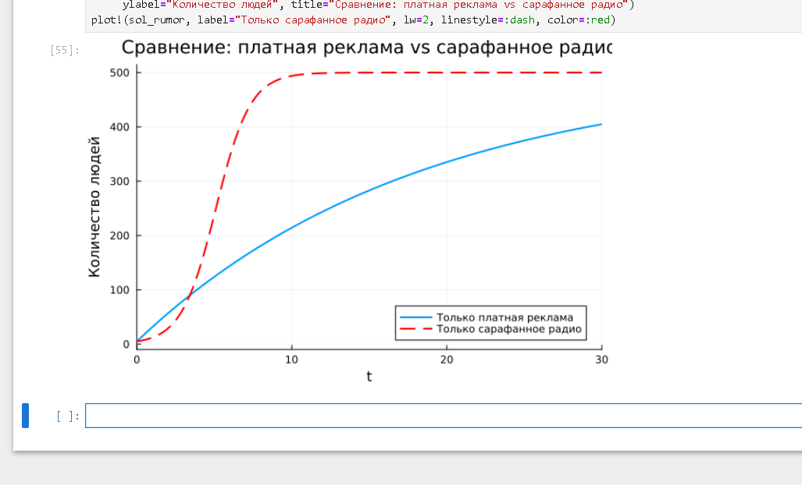 grafik 2(?@fig-002) 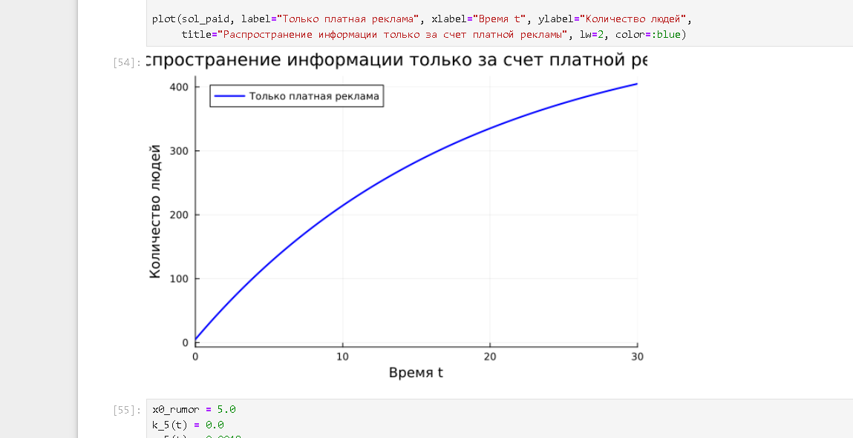 grafik 3(?@fig-003) 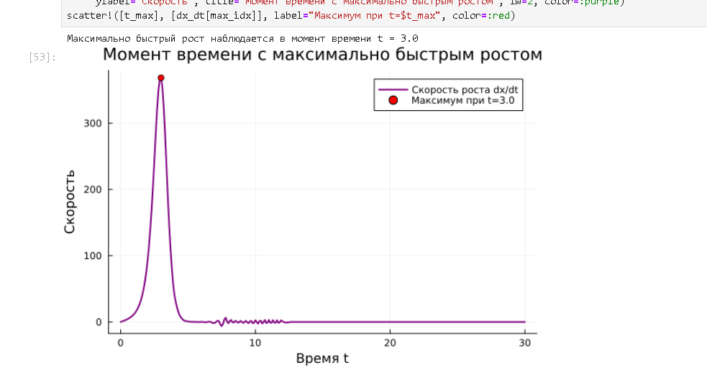 grafik 4(?@fig-004) 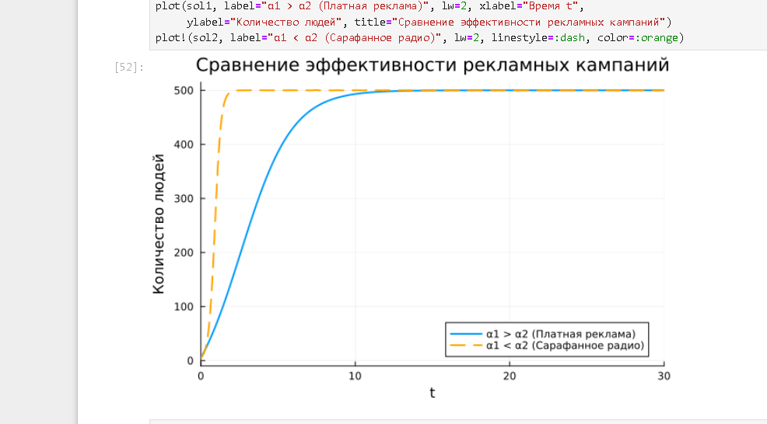 grafik 5(?@fig-005) 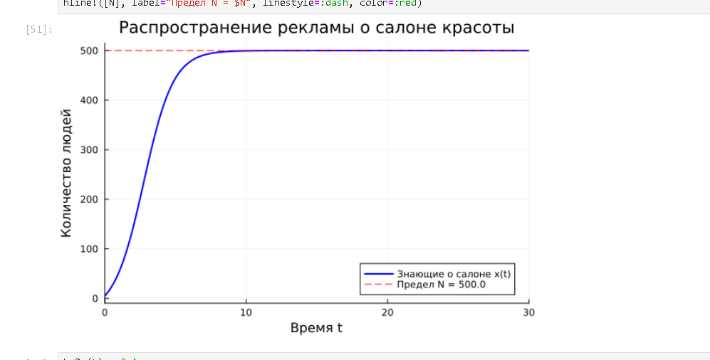
Выводы В ходе выполнения лабораторной работы была изучена математическая модель распространения рекламы, учитывающая как внешние маркетинговые инвестиции (платную рекламу), так и внутренние коммуникативные процессы («сарафанное радио»). С помощью программной реализации в среде Julia были построены графики динамики охвата аудитории для различных режимов работы коэффициентов интенсивности, определены моменты максимальной скорости роста информированности рынка, а также сопоставлены сценарии с раздельным и совместным действием рекламных факторов.
Список литературы{.unnumbered} ::: {#refs} :::

